|  |
| --- |
|  |
| Documentation Technique |
| Doctosite.fr |
|  |
| **Arnaud PREST – Tony COSCUJUELA** |
| **09/09/2016** |

|  |
| --- |
|  |

# Arborescence

Les fichiers du site sont organisés de la façon suivante :

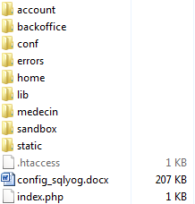

## .htaccess

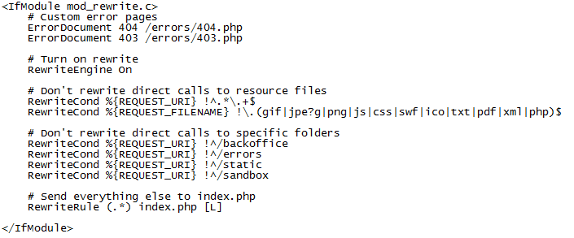

Ce fichier gère les pages d’erreur et d’accès refusé.

Il redirige toutes les demandes vers le fichier principal « index.php », qui interprète l’url pour inclure les fichiers appropriés.

Les appels suivants ne sont pas redirigés :

* Fichiers statiques (css, images, javascript)
* Backoffice
* Pages d’erreur
* « Sandbox » (dossier de test indépendant)

## Index.php

Toutes les pages des sections suivantes passent par ce fichier :

* <http://doctosite.fr/> (/home)
* <http://doctosite.fr/medecin/>
* <http://doctosite.fr/account/>
* <http://doctosite.fr/register>/

Il inclut le fichier conf/config.inc.php qui contient

* Les identifiants de la base de données et l’objet PDO associé
* Les informations du mailer
* Un array des différentes sections et des fichiers associés

# Sections du site

Toutes les sections du site sont organisées de la façon suivante :

Le fichier principal « index.php » analyse les paramètres supplémentaires, par exemple, pour l’url :

<http://doctosite.fr/account/blog>

« account » est utilisé par le fichier index.php de la racine

« blog » est utilisé par « account/index.php » pour afficher la page du blog.

## Back office des médecins

### Informations

Lors de la première connexion, un médecin doit remplir la page d’informations génériques (nom, prénom, téléphone, adresse du cabinet, spécialités…) avant de pouvoir accéder au reste des fonctionnalités.

### Brouillon & publication

Pour afficher des données sur sa page (ou les mises à jour), il doit passer par le menu « publier ».

Cette fonctionnalité s’appuie sur deux tables : SiteDraftData et SiteLiveData, qui contiennent chacune une entrée, crée lors de l’enregistrement du médecin.

« Draft » contient les données éditées via le backoffice.

« Live » contient les données copiées depuis « Draft » lorsqu’on utilise le menu « publier ».

### Gestion du blog

Le blog peut être affiché ou non via un booléen dans le profil utilisateur (« éditer ma page »).

Le menu blog est quant à lui toujours disponible. Il propose un éditeur richtext en javascript, et une liste des posts précédents, permettant de créer, éditer ou supprimer des entrées deblog.

## Section « médecins »

L’affichage des profils se fait selon le schéma d’url suivant :

http://doctosite.fr/medecin/<code postal>-spécialité/<Nom Prénom>-<ID du compte>

Un contrôle est effectué pour déterminer si :

* L’ID du compte existe
* L’administrateur autorise l’affichage du profil
* Le médecin a publié sa page

## Backoffice « Administrateur »

Cette section ne contient qu’une seule page utile actuellement, la liste des utilisateurs.

Le reste du menu pourra accueillir des fonctionnalités supplémentaires.

Le menu utilisateur liste les comptes et les autorisations associées.

Cliquer sur le calepin permet de voir le détail d’un compte et de modifier ses autorisations :

* « se connecter » : connexion au site
* « modifier son site » : utiliser la page « publier »
* « afficher le site » afficher les informations du médecin au public

Il est également possible de supprimer le compte.

## Base de donnée

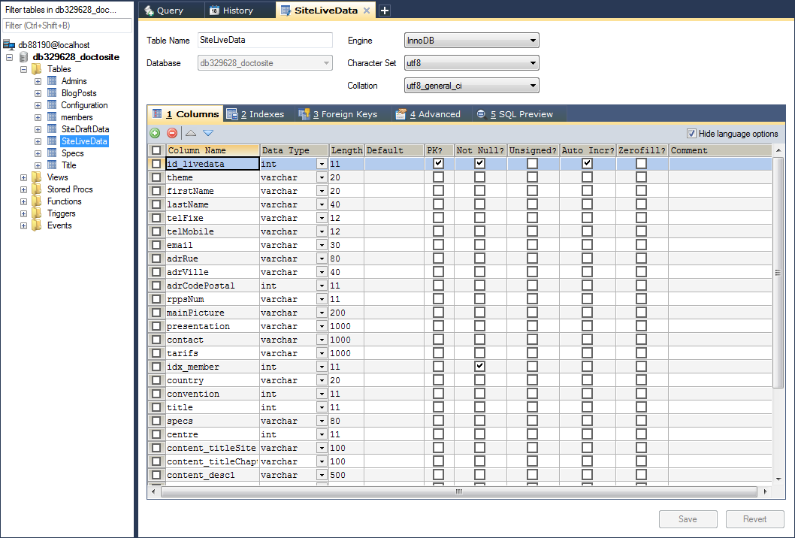

La base de donnée contient des données qui resteront statiques, comme les spécialités des médecins ou encore les titres.

Mais elle contient également toutes les informations qu’entrent les médecins sur le site par l’intermédiaire des données SiteDraftData. Ces mêmes données une fois publiées passent dans la table SiteLiveData.

## Style, CSS et images

Le style utilisé sur le site via les différents CSS sera surement à modifier par la suite en fonction des templates qui seront ajoutés dans le futur.

Le CSS s’appuie sur une librairie Bootstrap, ainsi que des feuilles de style personnalisées. Certains scripts js sont ajoutés aux pages pour les effets à l’affichage ou les objets spéciaux comme le carrousel.

Les images sont stockées dans /static/.

# Chantiers

Sont à retravailler :

* La gestion des css et designs alternatifs
* Les fonctions de connexions et d’enregistrement en fonction des exigences supplémentaires (captcha, encodage, …)
* Le backoffice d’administration (fonctionnalités supplémentaires)
* Les éventuelles options de monétisation